附件4：
教师个人填报步骤

1.登录地址：http://10.8.15.185
2.账号密码：教师账号为工号，密码为身份证后6位（默认123456）
3.用户打开浏览器，出现如下图所示界面，输入账号密码登录。
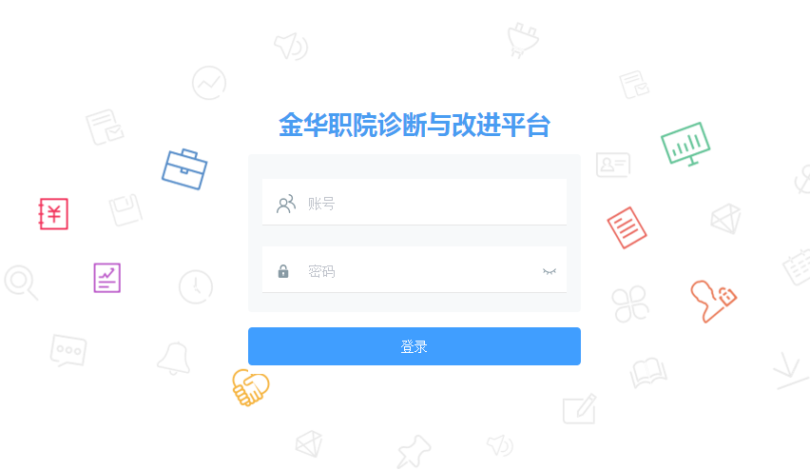
4.登录后，点击“诊断改进”，再点击左侧栏目的“诊改任务”下设的“我的自诊任务”。

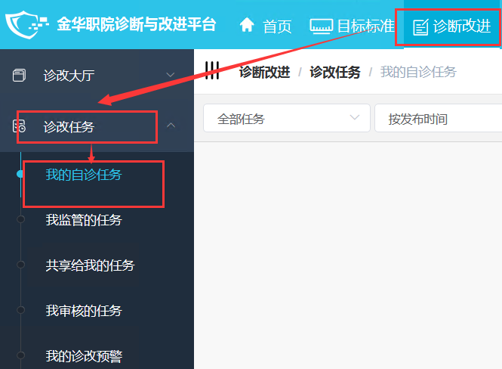

5.打开“我的自诊任务”中显示的任务，点击“诊断改进”中的内容查看详情。

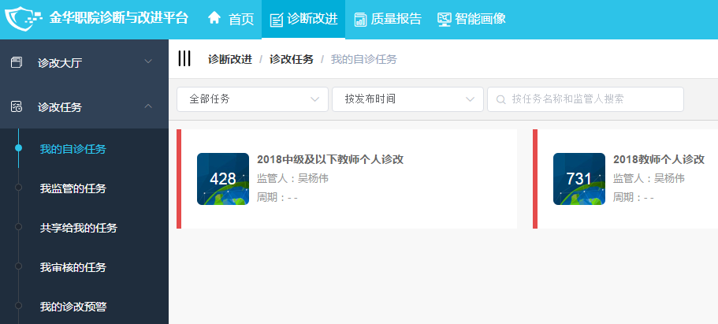
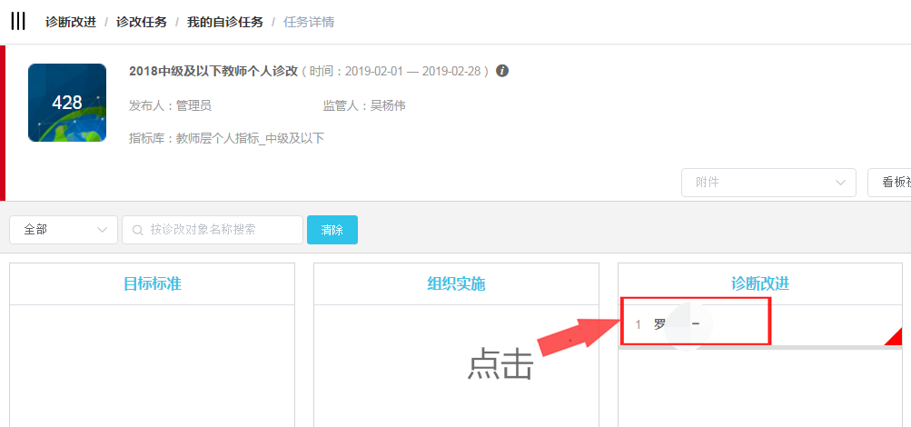

6.填报任务
（1）注意：进入界面后先点击重新诊断，点击确认。

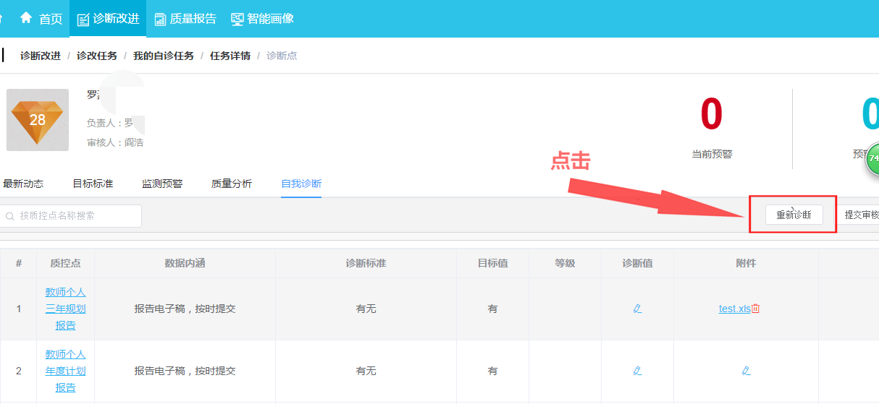

- 诊断值一栏中有标签为需要手动填报的数据，点击填入数据，再点击附件一栏里的上传文件作为支撑材料（证明数据的文档或图片等）即可。
若显示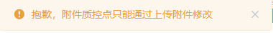，直接上传附件即可，上传后会自动计算诊断值。根据各质控点检查本人的“诊断值”值，如与实际值不符，在备注中说明。

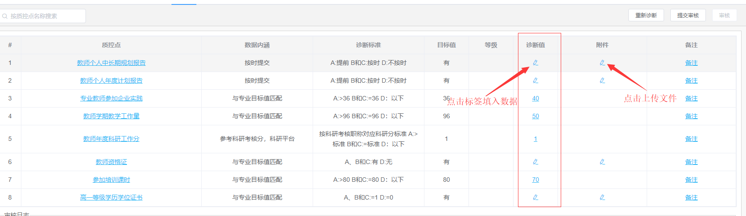

（3）填报完成后“提交审核”，由审核人审核。

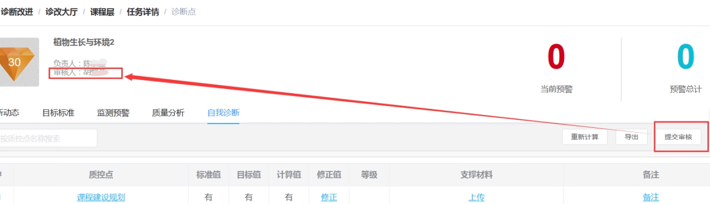
7.审核人审核步骤（建议每天下班前登陆一次平台，看是否有待审核任务，避免影响进度，图片仅为示例）
1.审核人登录后，点击“诊断改进”，再点击左侧栏目的“诊改任务”下设的“我的审核任务”进行审核。（有红色标记的为需要审核任务）

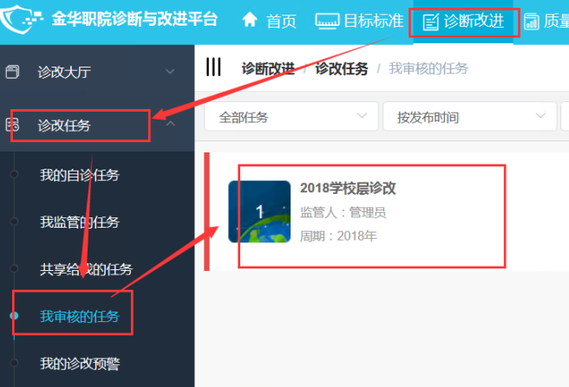
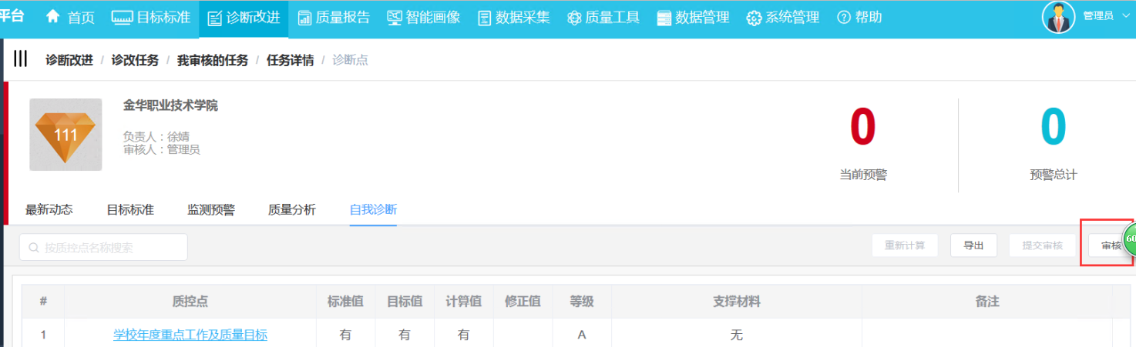

8.填写诊改报告（提交审核后，隔天登陆平台查看是否通过审核，图片仅为示例）
（1）审核通过后，对未达标项进行分析。
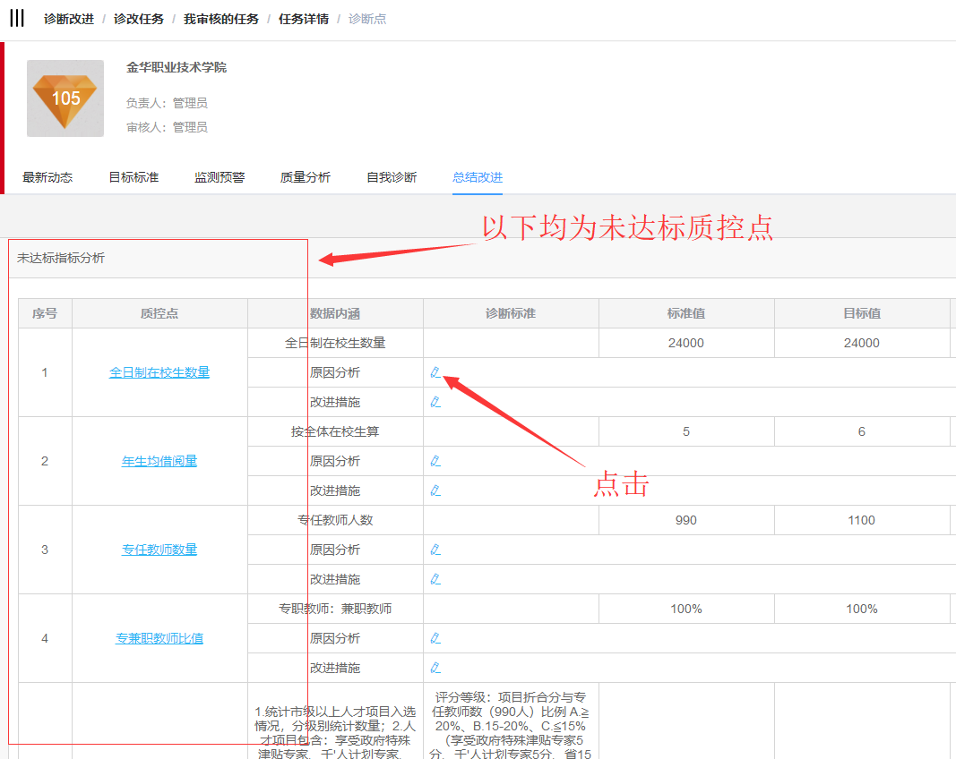
（2）在未达标指标分析表下填写自我诊改概述，对本轮诊改进行分析。
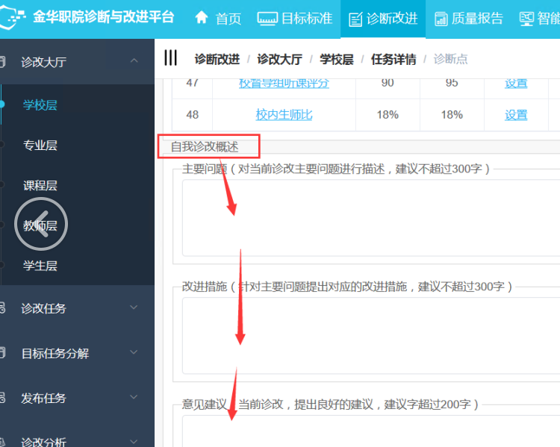

（3）提交审核，通过之后自动生成诊改报告。
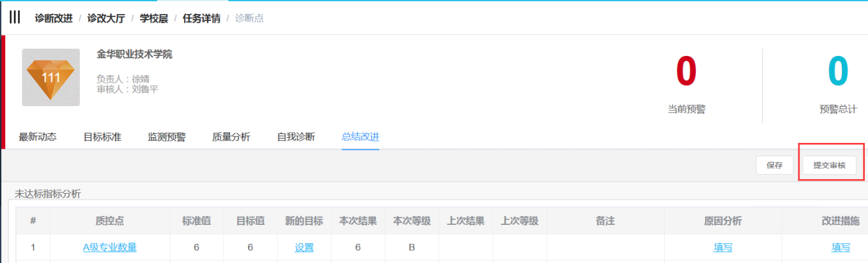
9.查看教师层数据信息：单击“智能画像”——单击屏幕左侧“教师层”菜单——单击“教师级”
